雲林縣中興國小106學年度（■上學期 □下學期）學校本位課程
成果照片
年 級 |  | 四年級 | 主 題 |  | 鄉土野趣趴趴GO  潮間帶
地 點 |  | 四甲教室 | 學 生 數 |  | 3
教 學 者 |  | 李嘉文、簡雅卿 | 協 同 者 |  | 李嘉文、簡雅卿
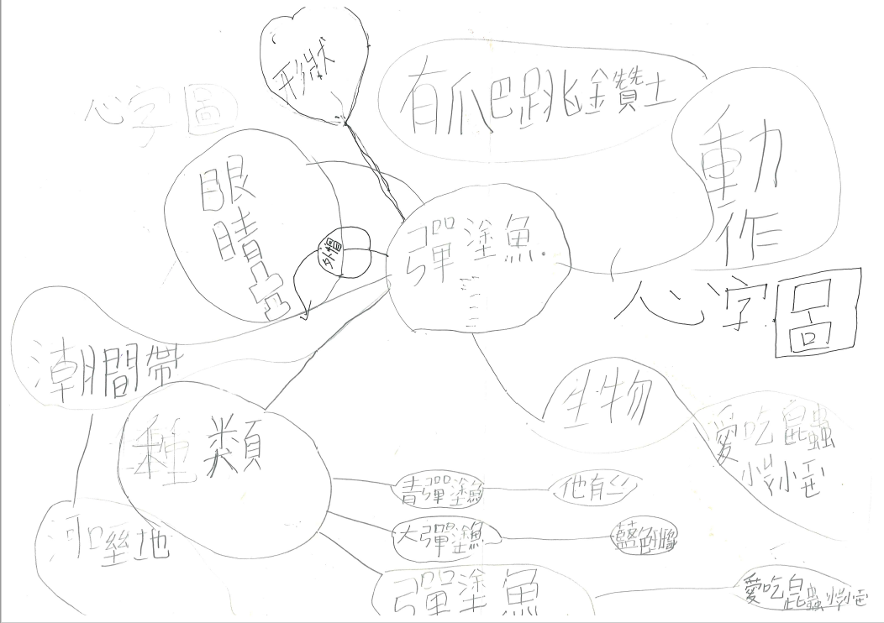 |  |  | 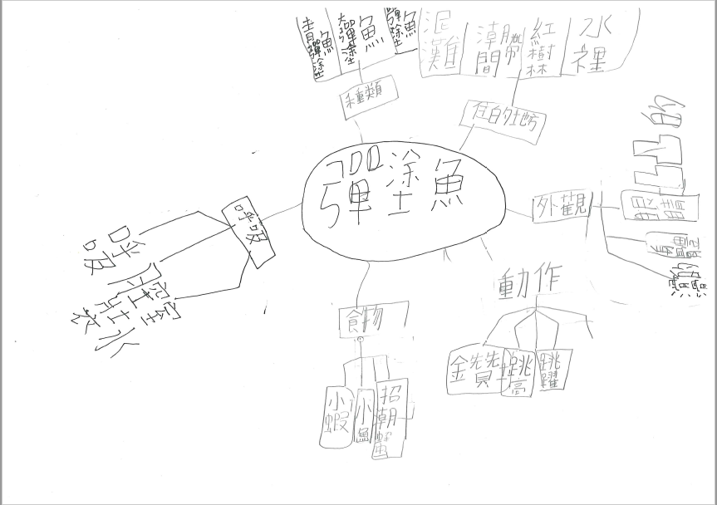
說明1 | 小朋友完成的心智圖-第1次 |  | 說明2 | 小朋友完成的心智圖-第2次
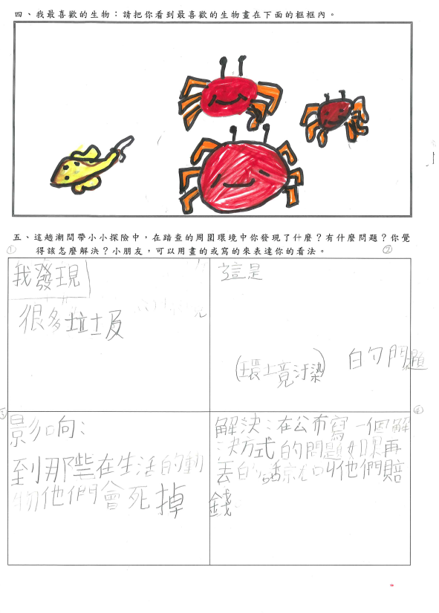 |  |  | 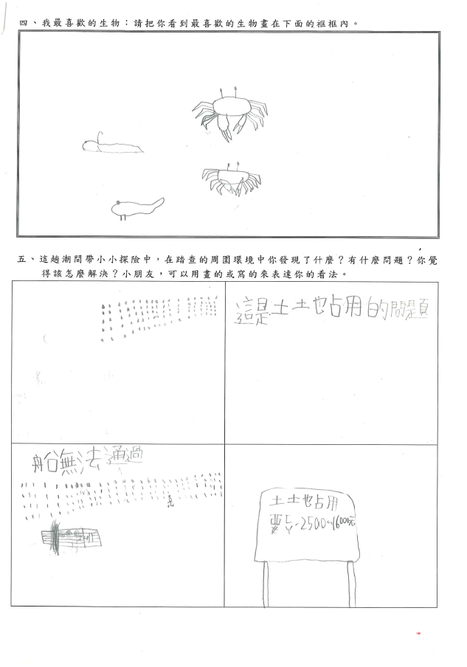
說明3 | 潮間帶小小探險家踏查後省思-1 |  | 說明4 | 潮間帶小小探險家踏查後省思-2
教學  省思  (30字) | 1.小朋友閱讀潮間帶繪本內容後，初次完成的心智圖內容與架構似乎較無章法，但經過概念的澄清教學，小朋友對文本內容抓重點-提綱挈領、上位概念與下位概念之從屬、種類的分類的能力提升了。  2.踏查後，引領小朋友在踏查的周圍環境中表達出你發現了什麼？有什麼問題？你覺得該怎麼解決，藉以訓練學生們如何發現問題、界定問題、尋求解決策略、具體行動方案。  3.課程結束後製作專題與報告，以紙本作文和scratch 做為產出，讓學生構築出整個學習過程，亦是後設認知的再一次學習。

